 |  |  |  |  |  |  | G  TG/SESAME(proj.9)  ORIGINAL: englisch  DATUM: 2012-08-20
INTERNATIONALER VERBAND ZUM SCHUTZ VON PFLANZENZÜCHTUNGEN
Genf
 |  |  | ENTWURF
 |  | SESAM  UPOV-Code: SESAM_IND  Sesamum indicum L. |  |  | *

RICHTLINIEN

FÜR DIE DURCHFÜHRUNG DER PRÜFUNG

AUF UNTERSCHEIDBARKEIT, HOMOGENITÄT UND BESTÄNDIGKEIT

erstellt von Sachverständigen aus Israel und der Republik Korea

zu prüfen vom

Erweiterten Redaktionsausschuß auf seiner Sitzung
am 9. und 10. Januar 2013 in Genf

Alternative Namen:*

Botanischer Name | Englisch | Französisch | Deutsch | Spanisch
Sesamum indicum L. | Sesame | Sésame | Sesam | Sésamo, Ajonjolí

Zweck dieser Richtlinien („Prüfungsrichtlinien“) ist es, die in der Allgemeinen Einführung (Dokument TG/1/3) und deren verbundenen TGP-Dokumenten enthaltenen Grundsätze in detaillierte praktische Anleitung für die harmonisierte Prüfung der Unterscheidbarkeit, der Homogenität und der Beständigkeit (DUS) umzusetzen und insbesondere geeignete Merkmale für die DUS-Prüfung und die Erstellung harmonisierter Sortenbeschreibungen auszuweisen.

VERBUNDENE DOKUMENTE
Diese Prüfungsrichtlinien sind in Verbindung mit der Allgemeinen Einführung und den damit in Verbindung stehenden TGP-Dokumenten zu sehen.
INHALT SEITE

1. Anwendung dieser Prüfungsrichtlinien 3
2. Anforderungen an das Vermehrungsmaterial 3
3. Durchführung der Prüfung 3
3.1 Anzahl von Wachstumsperioden 3
3.2 Prüfungsort 3
3.3 Bedingungen für die Durchführung der Prüfung 3
3.4 Gestaltung der Prüfung 3
3.5 Zusätzliche Prüfungen 3
4. Prüfung der Unterscheidbarkeit, Homogenität und Beständigkeit 4
4.1 Unterscheidbarkeit 4
4.2 Homogenität 5
4.3 Beständigkeit 5
5. Gruppierung der Sorten und Organisation der Anbauprüfung 5
6. Einführung in die Merkmalstabelle 5
6.1 Merkmalskategorien 5
6.2 Ausprägungsstufen und entsprechende Noten 6
6.3 Ausprägungstypen 6
6.4 Beispielssorten 6
6.5 Legende 7
7. Table of Characteristics/Tableau des caractères/Merkmalstabelle/Tabla de caracteres 8
8. Erläuterungen zu der Merkmalstabelle 12
8.1 Erläuterungen, die mehrere Merkmale betreffen 12
8.2 Erläuterungen zu einzelnen Merkmalen 12
9. Literatur 19
10. Technischer Fragebogen 20

Anwendung dieser Prüfungsrichtlinien

Diese Prüfungsrichtlinien gelten für alle Sorten von Sesamum indicum L.

Anforderungen an das Vermehrungsmaterial

2.1 Die zuständigen Behörden bestimmen, wann, wohin und in welcher Menge und Beschaffenheit das für die Prüfung der Sorte erforderliche Vermehrungsmaterial zu liefern ist. Anmelder, die Material von außerhalb des Staates, in dem die Prüfung vorgenommen wird, einreichen, müssen sicherstellen, daß alle Zollvorschriften und phytosanitären Anforderungen erfüllt sind.

2.2 Das Vermehrungsmaterial ist in Form von Saatgut einzureichen.

2.3 Die vom Anmelder einzusendende Mindestmenge an Vermehrungsmaterial sollte betragen:

30 g Samen.

Das Saatgut sollte die von der zuständigen Behörde vorgeschriebenen Mindestanforderungen an die Keimfähigkeit, die Sortenechtheit und analytische Reinheit, die Gesundheit und den Feuchtigkeitsgehalt erfüllen. Wenn das Saatgut gelagert werden muß, sollte die Keimfähigkeit so hoch wie möglich sein und vom Anmelder angegeben werden.

2.4 Das eingesandte Vermehrungsmaterial sollte sichtbar gesund sein, keine Wuchsmängel aufweisen und nicht von wichtigen Krankheiten oder Schädlingen befallen sein.

2.5 Das Vermehrungsmaterial darf keiner Behandlung unterzogen worden sein, die die Ausprägung der Merkmale der Sorte beeinflussen würde, es sei denn, daß die zuständigen Behörden eine solche Behandlung gestatten oder vorschreiben. Wenn es behandelt worden ist, müssen die Einzelheiten der Behandlung angegeben werden.

Durchführung der Prüfung

3.1 Anzahl von Wachstumsperioden

Die Mindestprüfungsdauer sollte in der Regel zwei unabhängige Wachstumsperioden betragen.

3.2 Prüfungsort

Die Prüfungen werden in der Regel an einem Ort durchgeführt. Für den Fall, daß die Prüfungen an mehr als einem Ort durchgeführt werden, wird in Dokument TGP/9, „Prüfung der Unterscheidbarkeit“, Anleitung gegeben.

3.3 Bedingungen für die Durchführung der Prüfung

Die Prüfungen sollten unter Bedingungen durchgeführt werden, die eine für die Ausprägung der maßgebenden Merkmale der Sorte und für die Durchführung der Prüfung zufriedenstellende Pflanzenentwicklung sicherstellen.

3.4 Gestaltung der Prüfung

Jede Prüfung sollte so gestaltet werden, daß sie insgesamt mindestens 50 Pflanzen umfaßt, die auf mindestens 2 Wiederholungen aufgeteilt werden sollten.

3.5 Zusätzliche Prüfungen

Zusätzliche Prüfungen für die Prüfung maßgebender Merkmale können durchgeführt werden.

Prüfung der Unterscheidbarkeit, Homogenität und Beständigkeit

4.1 Unterscheidbarkeit

4.1.1 Allgemeine Empfehlungen

Es ist für Benutzer dieser Prüfungsrichtlinien besonders wichtig, die Allgemeine Einführung zu konsultieren, bevor sie Entscheidungen bezüglich der Unterscheidbarkeit treffen. Folgende Punkte werden jedoch zur ausführlicheren Darlegung oder zur Betonung in diesen Prüfungsrichtlinien aufgeführt.

4.1.2 Stabile Unterschiede

Die zwischen Sorten erfaßten Unterschiede können so deutlich sein, daß nicht mehr als eine Wachstumsperiode notwendig ist. Außerdem ist der Umwelteinfluß unter bestimmten Umständen nicht so stark, daß mehr als eine Wachstumsperiode erforderlich ist, um sicher zu sein, daß die zwischen Sorten beobachteten Unterschiede hinreichend stabil sind. Ein Mittel zur Sicherstellung dessen, daß ein Unterschied bei einem Merkmal, das in einem Anbauversuch erfaßt wird, hinreichend stabil ist, ist die Prüfung des Merkmals in mindestens zwei unabhängigen Wachstumsperioden.

4.1.3 Deutliche Unterschiede

Die Bestimmung dessen, ob ein Unterschied zwischen zwei Sorten deutlich ist, hängt von vielen Faktoren ab und sollte insbesondere den Ausprägungstyp des geprüften Merkmals berücksichtigen, d. h., ob es qualitativ, quantitativ oder pseudoqualitativ ausgeprägt ist. Daher ist es wichtig, daß die Benutzer dieser Prüfungsrichtlinien mit den Empfehlungen in der Allgemeinen Einführung vertraut sind, bevor sie Entscheidungen bezüglich der Unterscheidbarkeit treffen.

4.1.4 Anzahl der zu prüfenden Pflanzen / Pflanzenteile

Sofern nicht anders angegeben, sollten zur Prüfung der Unterscheidbarkeit alle Erfassungen an Einzelpflanzen an 20 Pflanzen oder Teilen von 20 Pflanzen und alle übrigen Erfassungen an allen Pflanzen in der Prüfung erfolgen, wobei etwaige Abweicherpflanzen außer Acht gelassen werden.

4.1.5 Erfassungsmethode

Die für die Erfassung des Merkmals empfohlene Methode ist durch folgende Kennzeichnung in der zweiten Spalte der Merkmalstabelle angegeben (vgl. Dokument TGP/9 „Prüfung der Unterscheidbarkeit“, Abschnitt 4 „Beobachtung der Merkmale“):

MG: einmalige Messung einer Gruppe von Pflanzen oder Pflanzenteilen
MS: Messung einer Anzahl von Einzelpflanzen oder Pflanzenteilen
VG: visuelle Erfassung durch einmalige Beobachtung einer Gruppe von Pflanzen oder Pflanzenteilen
VS: visuelle Erfassung durch Beobachtung einer Anzahl von Einzelpflanzen oder Pflanzenteilen

Art der Beobachtung: visuell (V) oder Messung (M)

Die „visuelle“ Beobachtung (V) beruht auf der Beurteilung des Sachverständigen. Im Sinne dieses Dokuments bezieht sich die „visuelle“ Beobachtung auf die sensorische Beobachtung durch die Sachverständigen und umfasst daher auch Geruchs-, Geschmacks- und Tastsinn. Die visuelle Beobachtung umfasst auch Beobachtungen, bei denen der Sachverständige Vergleichsmaßstäbe (z. B. Diagramme, Beispielssorten, Seite-an-Seite-Vergleich) oder nichtlineare graphische Darstellung (z. B. Farbkarten) benutzt. Die Messung (M) ist eine objektive Beobachtung, die an einer kalibrierten, linearen Skala erfolgt, z. B. unter Verwendung eines Lineals, einer Waage, eines Kolorimeters, von Daten, Zählungen usw.

Art der Aufzeichnung: für eine Gruppe von Pflanzen (G) oder für individuelle Einzelpflanzen (S)

Zum Zwecke der Unterscheidbarkeit können die Beobachtungen als einzelner Wert für eine Gruppe von Pflanzen oder Pflanzenteilen (G) oder mit Werten für eine Anzahl individueller Einzelpflanzen oder Pflanzenteile (S) erfaßt werden. In den meisten Fällen ergibt „G“ einen einzelnen Erfassungswert je Sorte, und es ist nicht möglich oder notwendig, in einer Einzelpflanzenanalyse statistische Verfahren für die Prüfung der Unterscheidbarkeit anzuwenden.

Ist in der Merkmalstabelle mehr als eine Erfassungsmethode angegeben (z. B. VG/MG), so wird in Dokument TGP/9, Abschnitt 4.2, Anleitung zur Wahl einer geeigneten Methode gegeben.

4.2 Homogenität

4.2.1 Es ist für Benutzer dieser Prüfungsrichtlinien besonders wichtig, die Allgemeine Einführung zu konsultieren, bevor sie Entscheidungen bezüglich der Homogenität treffen. Folgende Punkte werden jedoch zur ausführlicheren Darlegung oder zur Betonung in diesen Prüfungsrichtlinien aufgeführt:

4.2.2 Für die Bestimmung der Homogenität sollte ein Populationsstandard von 1% mit einer Akzeptanzwahrscheinlichkeit von mindestens 95% angewandt werden. Bei einer Probengröße von 50 Pflanzen ist die höchste zulässige Anzahl von Abweichern 2.

4.3 Beständigkeit

4.3.1 In der Praxis ist es nicht üblich, Prüfungen auf Beständigkeit durchzuführen, deren Ergebnisse ebenso sicher sind wie die der Unterscheidbarkeits- und der Homogenitätsprüfung. Die Erfahrung hat jedoch gezeigt, daß eine Sorte im Falle zahlreicher Sortentypen auch als beständig angesehen werden kann, wenn nachgewiesen wurde, daß sie homogen ist.

4.3.2 Nach Bedarf oder im Zweifelsfall kann die Beständigkeit weiter geprüft werden, indem ein neues Saatgutmuster geprüft wird, um sicherzustellen, daß es dieselben Merkmalsausprägungen wie das ursprünglich eingesandte Material aufweist.

Gruppierung der Sorten und Organisation der Anbauprüfung

5.1 Die Auswahl allgemein bekannter Sorten, die im Anbauversuch mit der Kandidatensorte angebaut werden sollen, und die Art und Weise der Aufteilung dieser Sorten in Gruppen zur Erleichterung der Unterscheidbarkeitsprüfung werden durch die Verwendung von Gruppierungsmerkmalen unterstützt.

5.2 Gruppierungsmerkmale sind Merkmale, deren dokumentierte Ausprägungsstufen, selbst wenn sie an verschiedenen Orten erfaßt wurden, einzeln oder in Kombination mit anderen derartigen Merkmalen verwendet werden können: a) für die Selektion allgemein bekannter Sorten, die von der Anbauprüfung zur Prüfung der Unterscheidbarkeit, ausgeschlossen werden können, und b) um die Anbauprüfung so zu organisieren, daß ähnliche Sorten gruppiert werden.

5.3 Folgende Merkmale wurden als nützliche Gruppierungsmerkmale vereinbart:

a) Pflanze: Wuchstyp (Merkmal 1)
b) Blütenstiel: Anzahl der Blüten pro Blattachse (Merkmal 16)
c) Kapsel: Anzahl der Karpelle (Merkmal 21)
d) Samenschale: Farbe (Merkmal 26)

5.4 Anleitung für die Verwendung von Gruppierungsmerkmalen im Prozeß der Unterscheidbarkeitsprüfung wird in der Allgemeinen Einführung und in Dokument TGP/9 „Prüfung der Unterscheidbarkeit“ gegeben.

Einführung in die Merkmalstabelle

6.1 Merkmalskategorien

6.1.1 Standardmerkmale in den Prüfungsrichtlinien

Standardmerkmale in den Prüfungsrichtlinien sind Merkmale, die von der UPOV für die DUS-Prüfung akzeptiert wurden und aus denen die Verbandsmitglieder jene auswählen können, die für ihre besonderen Bedingungen geeignet sind.

6.1.2 Merkmale mit Sternchen

Merkmale mit Sternchen (mit * gekennzeichnet) sind jene in den Prüfungsrichtlinien enthaltenen Merkmale, die für die internationale Harmonisierung der Sortenbeschreibung von Bedeutung sind. Sie sollten stets von allen Verbandsmitgliedern auf DUS geprüft und in die Sortenbeschreibung aufgenommen werden, sofern die Ausprägungsstufe eines vorausgehenden Merkmals oder regionale Umweltbedingungen dies nicht ausschließen.

6.2 Ausprägungsstufen und entsprechende Noten

6.2.1 Für jedes Merkmal werden Ausprägungsstufen angegeben, um das Merkmal zu definieren und die Beschreibungen zu harmonisieren. Um die Erfassung der Daten zu erleichtern und die Beschreibung zu erstellen und auszutauschen, wird jeder Ausprägungsstufe eine entsprechende Zahlennote zugewiesen.

6.2.2 Bei qualitativen und pseudoqualitativen Merkmalen (vgl. Kapitel 6.3) sind alle relevanten Ausprägungsstufen für das Merkmal dargestellt. Bei quantitativen Merkmalen mit fünf oder mehr Stufen kann jedoch eine verkürzte Skala verwendet werden, um die Größe der Merkmalstabelle zu vermindern. Bei einem quantitativen Merkmal mit neun Stufen kann die Darstellung der Ausprägungsstufen in den Prüfungsrichtlinien beispielsweise wie folgt abgekürzt werden:

Stufe | Note
klein | 3
mittel | 5
groß | 7

Es ist jedoch anzumerken, daß alle der nachstehenden neun Ausprägungsstufen für die Beschreibung von Sorten existieren und entsprechend verwendet werden sollten:

Stufe | Note
sehr klein | 1
sehr klein bis klein | 2
klein | 3
klein bis mittel | 4
mittel | 5
mittel bis groß | 6
groß | 7
groß bis sehr groß | 8
sehr groß | 9

6.2.3 Weitere Erläuterungen zur Darstellung der Ausprägungsstufen und Noten sind in Dokument TGP/7 „Erstellung von Prüfungsrichtlinien“ zu finden.

6.3 Ausprägungstypen

Eine Erläuterung der Ausprägungstypen der Merkmale (qualitativ, quantitativ und pseudoqualitativ) ist in der Allgemeinen Einführung enthalten.

6.4 Beispielssorten

Gegebenenfalls werden in den Prüfungsrichtlinien Beispielssorten angegeben, um die Ausprägungsstufen eines Merkmals zu verdeutlichen.

6.5 Legende

(*) Merkmal mit Sternchen – vgl. Kapitel 6.1.2

QL Qualitatives Merkmal – vgl. Kapitel 6.3
QN Quantitatives Merkmal – vgl. Kapitel 6.3
PQ Pseudoqualitatives Merkmal – vgl. Kapitel 6.3

MG, MS, VG, VS – vgl. Kapitel 4.1.5

(a)-(c) Vgl. Erläuterungen zu der Merkmalstabelle in Kapitel 8.1.
(+) Vgl. Erläuterungen zu der Merkmalstabelle in Kapitel 8.2.

Table of Characteristics/Tableau des caractères/Merkmalstabelle/Tabla de caracteres

 |  | English | français | deutsch | español | Example Varieties  Exemples  Beispielssorten  Variedades ejemplo | Note/  Nota
1  (*)  (+) | VG | Plant: growth type | Plante : type de croissance | Pflanze: Wuchstyp | Planta: tipo de crecimiento
QL | (a) | indeterminate | indéterminé | unbegrenzt wachsend | indeterminado | Yangbaek | 1
 |  | determinate | déterminé | begrenzt wachsend | determinado |  | 2
2  (*)  (+) | VG | Plant: number of branches | Plante : nombre de branches | Pflanze: Anzahl der Zweige | Planta: número de ramas
QN | (a) | absent or very few | nul ou très petit | fehlend oder sehr gering | ninguna o muy pocas | Jinju | 1
 |  | medium | moyen | mittel | medio | Pyungan | 3
 |  | very many | très grand | sehr groß | muy alto | Ansan | 5
3.  (+) | VG | Plant: position of branches | Plante : position des branches | Pflanze: Stellung der Zweige | Planta: posición de las ramas
PQ | (a) | basal | basale | basal | basal | Kanto 1 go | 1
 |  | along stem | le long de la tige | entlang dem Stengel | a lo largo del tallo | Ansan | 2
 |  | apical | apicale | apikal | apical | H 65 | 3
4.  (*)  (+) | MS | Stem: number of nodes to first flower | Tige : nombre de nœuds jusqu’à la première fleur | Stengel: Anzahl Knoten bis zur ersten Blüte | Tallo: número de nudos hasta la primera flor
QN | (a) | few | petit | gering | bajo | Yunhuck | 3
 |  | medium | moyen | mittel | medio | Jinju | 5
 |  | many | grand | groß | alto | Whangbaek | 7
5. | VG | Stem: pubescence | Tige : pubescence | Stengel: Behaarung | Tallo: pubescencia
QN | (a) | absent or weak | nulle ou faible | fehlend oder gering | ausente o débil | Jinki | 1
 |  | medium | moyenne | mittel | media | Poongnam | 2
 |  | strong | forte | stark | fuerte | Sunbaek | 3
6.  (*)  (+) | MS | Stem: length | Tige : longueur | Stengel: Länge | Tallo: longitud
QN | (c) | short | courte | kurz | corto | Adam | 3
 |  | medium | moyenne | mittel | medio |  | 5
 |  | long | longue | lang | largo | Ansan | 7
7.  (+) | MS | Leaf blade: length | Limbe : longueur | Blattspreite: Länge | Limbo: longitud
QN | (b) | short | court | kurz | corto | Soonhuck | 3
 |  | medium | moyen | mittel | medio | Danbaek | 5
 |  | long | long | lang | largo | Osan | 7
8.  (+) | MS | Leaf blade: width | Limbe : largeur | Blattspreite: Breite | Limbo: anchura
QN | (b) | narrow | étroit | schmal | estrecho | Soonhuck | 3
 |  | medium | moyen | mittel | medio | Danbaek | 5
 |  | broad | large | breit | ancho | Osan | 7
9.  (*)  (+) | MS | Leaf blade: shape | Limbe : forme | Blattspreite: Form | Limbo: forma
QN | (b) | weakly elongated | faiblement allongé | leicht länglich | débilmente alargado | Soonhuck | 3
 |  | moderately elongated | moyennement allongé | mäßig länglich | moderadamente alargado | Danbaek | 5
 |  | strongly elongated | fortement allongé | stark länglich | fuertemente alargado | Osan | 7
10.  (+) | VG | Leaf blade: degree of lobing | Limbe : degré de découpure du bord | Blattspreite: Stärke der Lappung | Limbo: grado de lobulado
QN | (b) | absent or very weak | absente ou très faible | fehlend oder sehr gering | ausente o muy débil | Soonhuck | 1
 |  | weak | faible | gering | débil | Hucksun | 3
 |  | medium | moyenne | mittel | medio | Nambaek | 5
 |  | strong | forte | stark | fuerte | Osan | 7
 |  | very strong | très forte | sehr stark | muy fuerte | Milsung | 9
11. | VG | Leaf blade: intensity of green color | Limbe : intensité de la couleur verte | Blattspreite: Intensität der Grünfärbung | Limbo: intensidad del color verde
QN | (b) | light | claire | hell | claro | Osan | 3
 |  | medium | moyenne | mittel | medio | Yanghuck | 5
 |  | dark | foncée | dunkel | oscuro | Milsung | 7
12.  (+) | VG | Leaf blade: venation on lower side | Limbe : nervation sur la face inférieure | Blattspreite: Aderung an der Unterseite | Limbo: nervadura en el envés
QL | (b) | absent | absentes | fehlend | ausente |  | 1
 |  | present | présentes | vorhanden | presente | Yangbaek | 9
13. | MS | Petiole: length | Pétiole : longueur | Blattstiel: Länge | Pecíolo: longitud
QN | (b) | short | court | kurz | corto | Kanghuck | 3
 |  | medium | moyen | mittel | medio | Namsan | 5
 |  | long | long | lang | largo | Poongsan | 7
14. | VG | Petiole: anthocyanin coloration | Pétiole : pigmentation anthocyanique | Blattstiel: Anthocyanfärbung | Pecíolo: pigmentación antociánica
QN | (b) | absent or weak | nulle ou faible | fehlend oder gering | ausente o débil | Hucksun | 1
 |  | moderate | moyenne | mittel | moderada |  | 2
 |  | strong | forte | stark | fuerte | Mihuck | 3
15. | VG | Flower: color of corolla | Fleur : couleur de la corolle | Blüte: Farbe der Krone | Flor: color de la corola
PQ | (a) | white | blanche | weiß | blanco | BRS Seda | 1
 |  | yellowish | jaunâtre | gelblich | amarillento | Yangbaek | 2
 |  | pink | rose | rosa | rosa | Hucksun | 3
16.  (*)  (+) | VG | Peduncle: number of flowers per leaf axil | Pédoncule : nombre de fleurs à aisselle de la feuille | Blütenstiel: Anzahl der Blüten pro Blattachse | Pedúnculo: número de flores por axila foliar
QL | (a) | one | une | eine | una | Ansan | 1
 |  | more than one | plus d’une | mehr als eine | más de una | Yangbaek | 2
17.  (+) | VG | Peduncle: nectaries | Pédoncule : nectaires | Blütenstiel: Nektarien | Pedúnculo: nectarios
QL | (a) | absent | absents | fehlend | ausentes | Masekin | 1
 |  | present | présents | vorhanden | presentes | Yangbaek | 9
18.  (*)  (+) | VG | Flower: intensity of pink color on outer side of corolla | Fleur : intensité de la couleur rose sur la face externe de la corolle | Blüte: Intensität der Rosafärbung auf der Außenseite der Krone | Flor: intensidad del color rosa en la cara exterior de la corola
QN | (a) | light | claire | hell | claro | Naman | 1
 |  | medium | moyenne | mittel | medio | Dasak | 2
 |  | dark | foncée | dunkel | oscuro | Mihuck | 3
19.  (+) | VG | Flower: intensity of pink color at inner side of lower lip | Fleur : intensité de la couleur rose sur la face interne de la lèvre inférieure | Blüte: Intensität der Rosafärbung an der Innenseite der Unterlippe | Flor: intensidad del color rosa en la cara interior del labio inferior
QN | (a) | light | claire | hell | claro | Naman | 1
 |  | medium | moyenne | mittel | medio | Dasak | 2
 |  | dark | foncée | dunkel | oscuro | Mihuck | 3
20. | VG | Flower: pubescence of corolla | Fleur : pubescence de la corolle | Blüte: Behaarung der Krone | Flor: pubescencia de la corola
QN | (a) | weak | faible | gering | débil | Mihuck | 1
 |  | medium | moyenne | mittel | media | Kanghuck | 2
 |  | strong | forte | stark | fuerte | Kyeonghuck | 3
21.  (*)  (+) | VG | Capsule: number of carpels | Capsule : nombre de carpelles | Kapsel: Anzahl der Karpelle | Cápsula: número de carpelos
QL | (c) | two | deux | zwei | dos | Ansan | 1
 |  | more than two | plus de deux | mehr als zwei | más de dos |  | 2
22.  (+) | MS | Capsule: length | Capsule : longueur | Kapsel: Länge | Cápsula: longitud
QN | (c) | short | courte | kurz | corta | Adam | 3
 |  | medium | moyenne | mittel | media | Ansan | 5
 |  | long | longue | lang | larga |  | 7
23.  (+) | MS | Capsule: width | Capsule : largeur | Kapsel: Breite | Cápsula: anchura
QN | (c) | narrow | étroite | schmal | estrecha | Adam | 3
 |  | medium | moyenne | mittel | media | Miheuk | 5
 |  | broad | large | breit | ancha |  | 7
24. | VG | Capsule: pubescence | Capsule : pubescence | Kapsel: Behaarung | Cápsula: pubescencia
QN | (c) | weak | faible | gering | débil | Mihuck | 1
 |  | medium | moyenne | mittel | media | Poongan | 2
 |  | strong | forte | stark | fuerte | Whangbaek | 3
25. | VG | Capsule: color | Capsule : couleur | Kapsel: Farbe | Cápsula: color
PQ | (c) | green | verte | grün | verde | Yangbaek | 1
 |  | yellow | jaune | gelb | amarillo | Whangbaek | 2
 |  | purple | pourpre | purpurn | púrpura |  | 3
26.  (*) | VG | Seed coat: color | Tégument : couleur | Samenschale: Farbe | Cubierta de semilla: color
PQ | (c) | white | blanc | weiß | blanco | Yangbaek | 1
 |  | grey | gris | grau | gris | Mankum | 2
 |  | yellowish brown | brun jaunâtre | gelblich braun | marrón amarillento | Masekin | 3
 |  | medium brown | brun moyen | mittelbraun | marrón medio | Yuyoung | 4
 |  | black | noir | schwarz | negro | Jingi | 5
27.  (+) | VG | Seed coat: texture | Tégument : texture | Samenschale: Textur | Cubierta de semilla: textura
QL | (c) | smooth | lisse | glatt | suave | Yangbaek | 1
 |  | rough | rugueuse | rauh | áspero | NonggiS1 | 2
28.  (+) | VG/  MG | Time of beginning of flowering | Époque de début de floraison | Zeitpunkt des Blühbeginns | Época de comienzo de la floración
QN | (a) | early | précoce | früh | temprana | Jingi | 3
 |  | medium | moyenne | mittel | media | Yangbaek | 5
 |  | late | tardive | spät | tardía | Namda | 7
29.  (+) | MG | Time of maturity | Époque de maturité | Zeitpunkt der Reife | Época de madurez
QN | (c) | early | précoce | früh | temprana | Manhuck | 3
 |  | medium | moyenne | mittel | media | Kangbaek | 5
 |  | late | tardive | spät | tardía | Namda | 7

Erläuterungen zu der Merkmalstabelle

8.1 Erläuterungen, die mehrere Merkmale betreffen

Merkmale, die folgende Kennzeichnung in der zweiten Spalte der Merkmalstabelle haben, sollten wie nachstehend angegeben geprüft werden:

(a) Merkmale sollten zum Zeitpunkt der Vollblüte erfaßt werden. (Zeitpunkt der Vollblüte: bei 50% der Pflanzen sind die Blüten geöffnet)
(b) Merkmale zu den Blättern sollten zum Zeitpunkt der Vollblüte am mittleren Teil der Pflanze erfaßt werden.
(c) Merkmale zu Kapsel und Samen sollten im Stadium vollständiger Reife am mittleren Teil der Pflanze erfaßt werden. (Stadium vollständiger Reife: Zeitpunkt, zu dem die Kapseln am Haupttrieb bei 50% der Pflanzen aufplatzen.)

8.2 Erläuterungen zu einzelnen Merkmalen

Zu 1: Pflanze: Wuchstyp

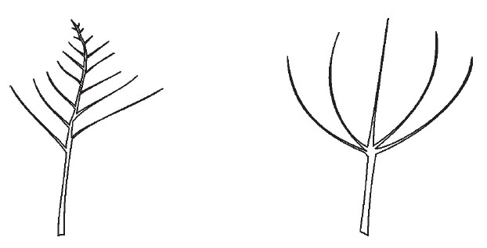

1 | 2
unbegrenzt wachsend | begrenzt wachsend

Zu 2: Pflanze: Anzahl der Zweige

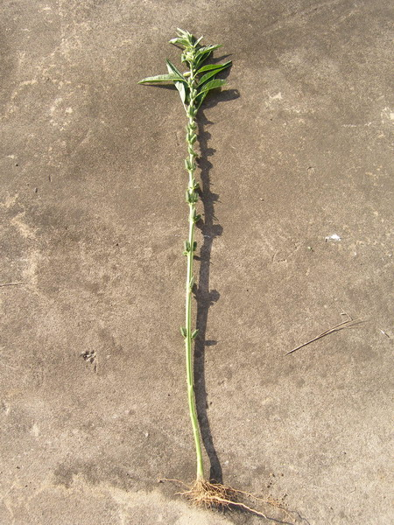 | 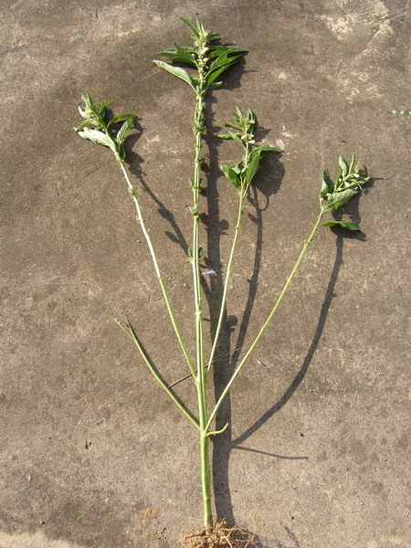 | 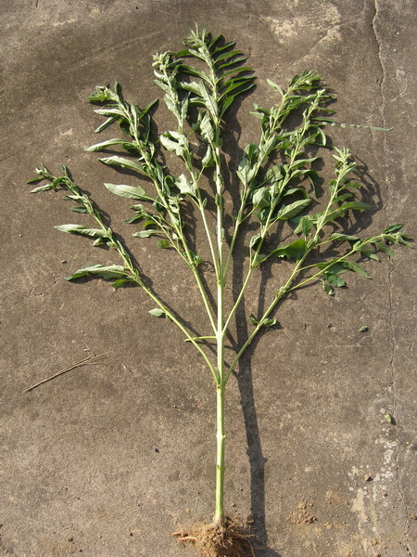
1 | 3 | 5
fehlend oder sehr gering | mittel | sehr groß

Zu 3: Pflanze: Stellung der Zweige

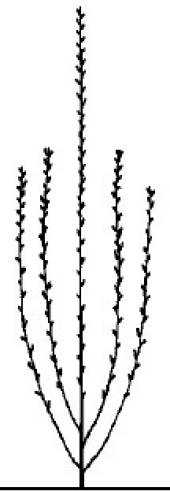 | 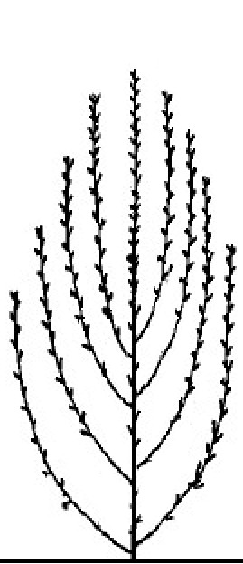 | 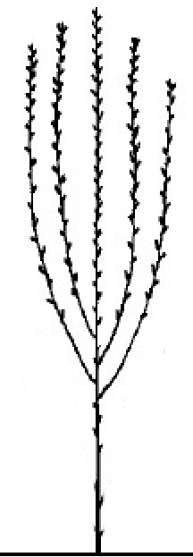
1 | 2 | 3
basal | entlang dem Stengel | apikal

Zu 4: Stengel: Anzahl Knoten bis zur ersten Blüte

Die Erfassung sollte am Haupttrieb vom ersten Knoten bis zum Knoten mit der ersten Blüte erfolgen (die Anzahl Knoten variiert zwischen 4 und 65).
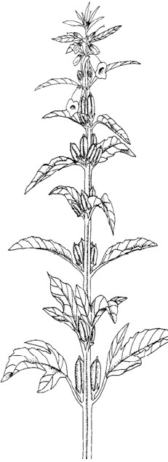
Erster Knoten
Knoten mit der ersten Blüte
Erste Blüte
2
3
4
5
6

Zu 6: Stengel: Länge

Im Stadium vollständiger Reife zu erfassen.

Zu 7: Blattspreite: Länge
Zu 8: Blattspreite: Breite

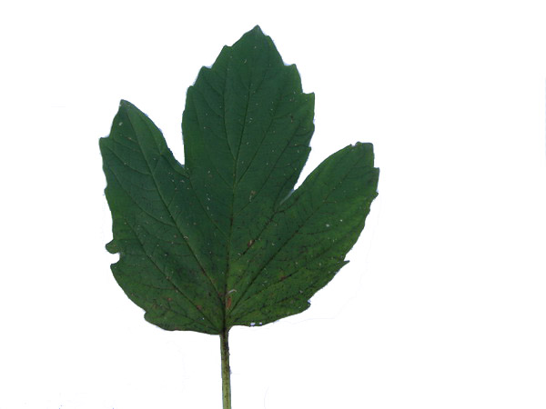
Breite
Länge

Zu 9: Blattspreite: Form
Im Verhältnis der Länge zur Breite zu erfassen. Wird beispielsweise ein Verhältnis von ungefähr eins zu eins erfaßt, ergibt dies einen visuell beobachteten Wert von 5 auf der Skala.

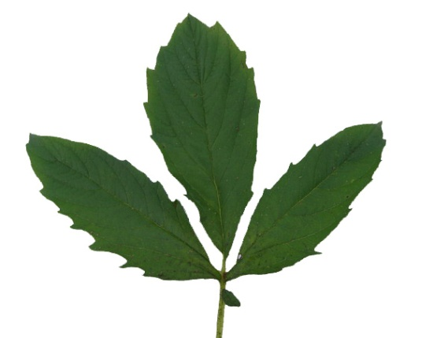 | 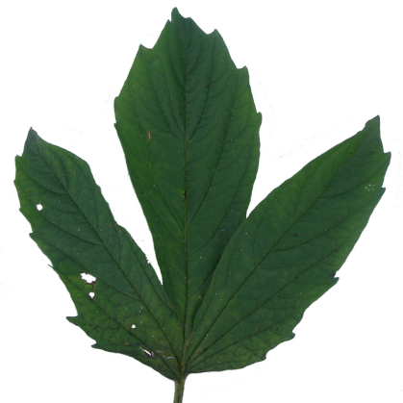 | 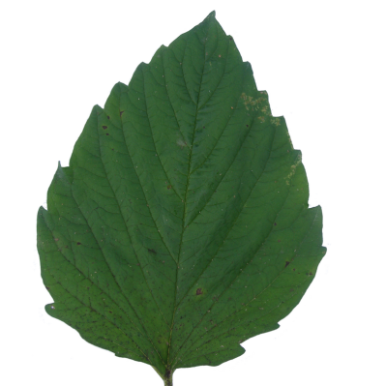
3 | 5 | 7
leicht länglich | mäßig länglich | stark länglich

Zu 10: Blattspreite: Stärke der Lappung

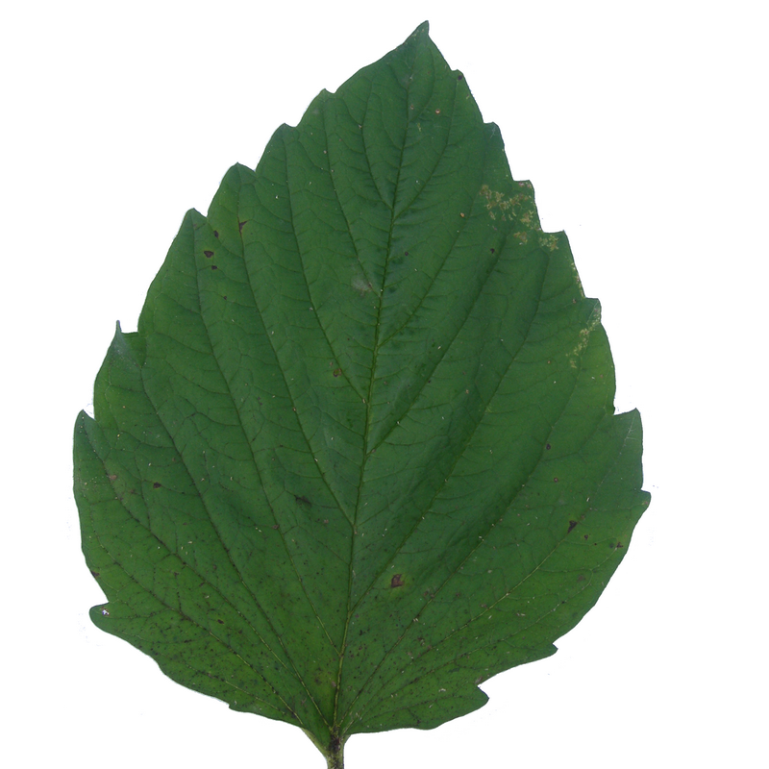 | 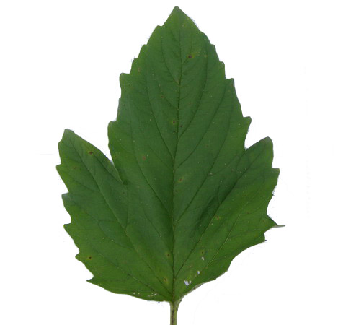
1 | 3 | 5
fehlend oder sehr gering | gering | mittel
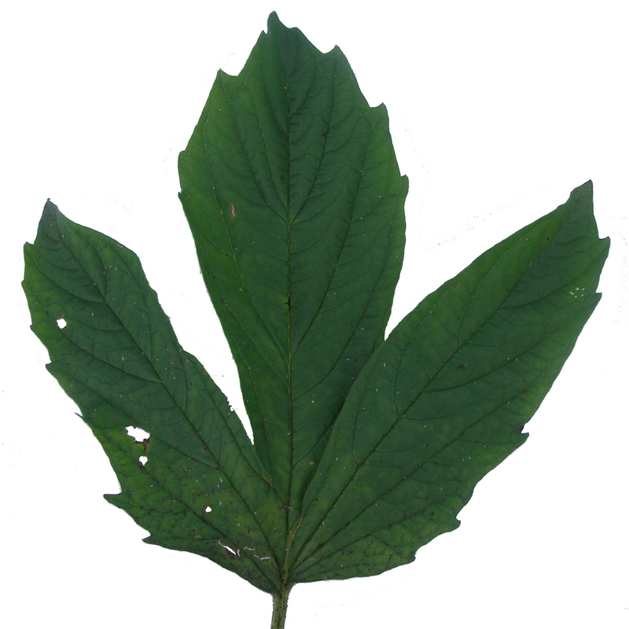 | 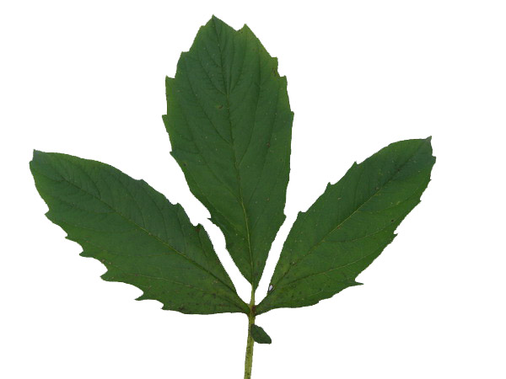
7 | 9
stark | sehr stark

Zu 12: Blattspreite: Aderung an der Unterseite
Sollte im mittleren Teil der Pflanze erfaßt werden.

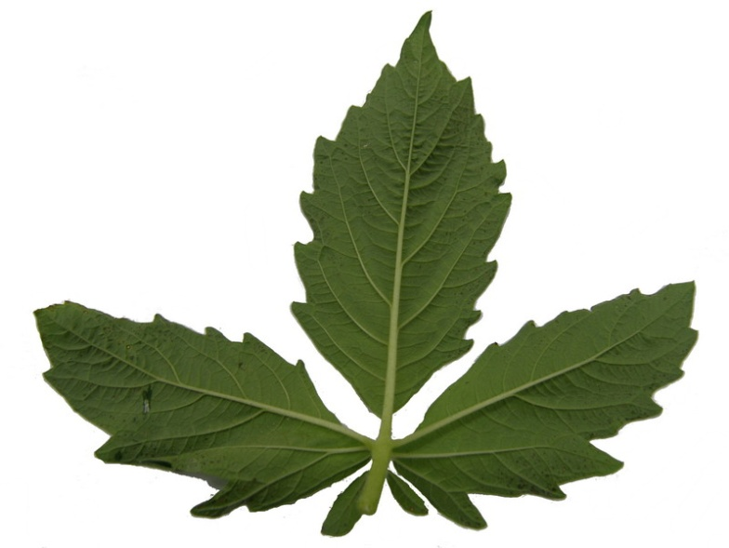
9
vorhanden

Zu 16: Blütenstiel: Anzahl der Blüten pro Blattachse

Die Erfassungen sollten im mittleren Teil der Pflanze erfolgen.

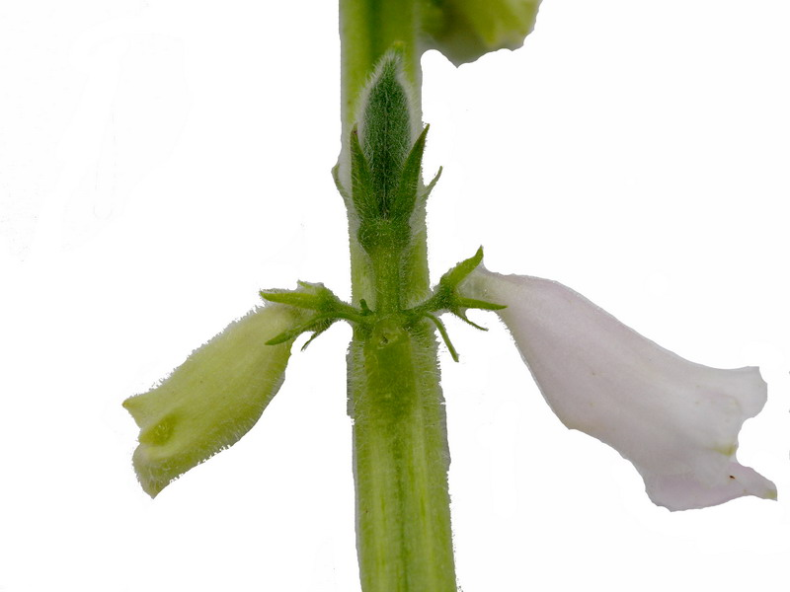

2
mehr als eine

Zu 17: Blütenstiel: Nektarien

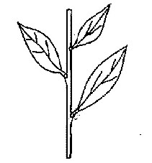 | 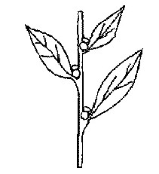
1 | 9
fehlend | vorhanden

Zu 18: Blüte: Intensität der Rosafärbung auf der Außenseite der Krone
Zu 19: Blüte: Intensität der Rosafärbung auf der Innenseite der Unterlippe

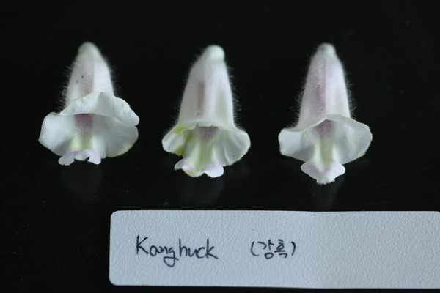 | 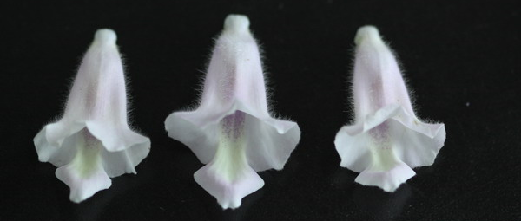
1 | 2
hell | mittel

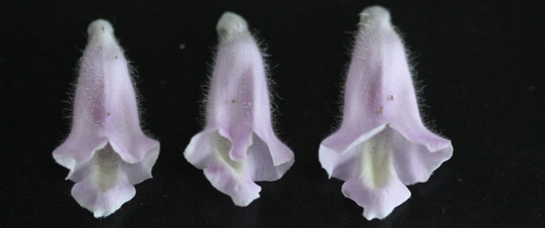
3
dunkel

Zu 21: Kapsel: Anzahl der Karpelle

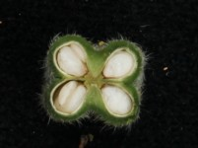 | 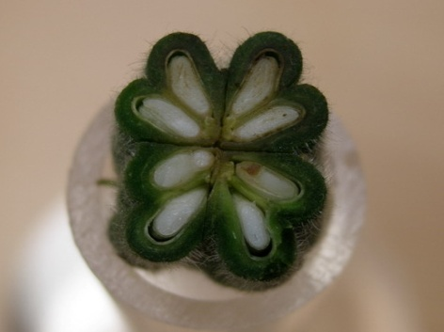
1 | 2
zwei | mehr als zwei

Zu 22: Kapsel: Länge
Zu 23: Kapsel: Breite

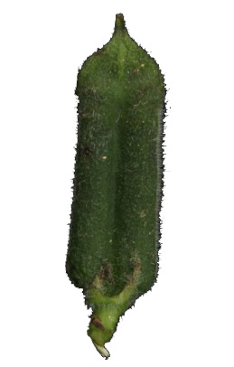
Breite
Länge

Zu 27: Samenschale: Textur

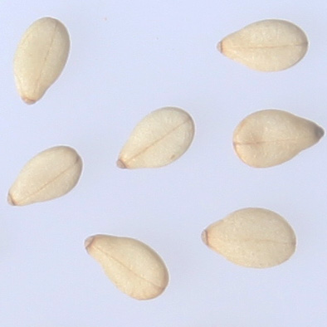 | 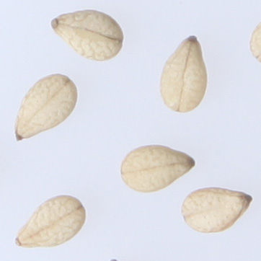
1 | 2
glatt | rauh

Zu 28: Zeitpunkt des Blühbeginns

Der Zeitpunkt des Erscheinens von mindestens einer geöffneten Blüte bei 10% der Pflanzen.

Zu 29: Zeitpunkt der Reife

Zeitpunkt, zu dem die Kapseln am Haupttrieb bei 50% der Pflanzen einer Parzelle aufplatzen.

Literatur

IPGRI. Descriptors for Sesame: 2004

KSVS. Test guideline for Sesame: 2002, KR

RDA. Descriptors and guideline for management of Sesame. 2006, KR

Technischer Fragebogen

TECHNISCHER FRAGEBOGEN |  |  |  | Seite {x} von {y} |  | Referenznummer:
 |  |  |  |  |  | Antragsdatum:
 |  |  |  |  |  | (nicht vom Anmelder auszufüllen)
TECHNISCHER FRAGEBOGEN
in Verbindung mit der Anmeldung zum Sortenschutz auszufüllen

1. Gegenstand des Technischen Fragebogens
1.1 Botanischer Name |  |  | Sesamum indicum L.
1.2 Landesüblicher Name |  |  | Sesam
2. Anmelder
Name
Anschrift
Telefonnummer
Faxnummer
E-Mail-Adresse
Züchter (wenn vom
Anmelder verschieden)
3. Vorgeschlagene Sortenbezeichnung und Anmeldebezeichnung
Vorgeschlagene Sortenbezeichnung
(falls vorhanden)

Anmeldebezeichnung
#4. Informationen über Züchtungsschema und Vermehrung der Sorte

4.1 Züchtungsschema

Sorte aus:

4.1.1 Kreuzung

a) Kontrollierte Kreuzung [ ]
(Elternsorten angeben)

(…………………..……………..…) x (……………..…………………..…)
weiblicher Elternteil männlicher Elternteil

b) teilweise bekannte Kreuzung [ ]
(die bekannte(n) Elternsorte(n) angeben)

(…………………..……………..…) x (……………..…………………..…)
weiblicher Elternteil männlicher Elternteil

c) unbekannte Kreuzung [ ]

4.1.2 Mutation [ ]
(Ausgangssorte angeben)

4.1.3 Entdeckung und Entwicklung [ ]
(angeben, wo und wann sie entdeckt und wie sie entwickelt wurde)

4.1.4 Sonstige [ ]
(Einzelheiten angeben)

4.2 Methode zur Vermehrung der Sorte

4.2.1 Samenvermehrte Sorten

a) Selbstbefruchtung [ ]
b) Fremdbefruchtung
i) Population [ ]
ii) synthetische Sorte [ ]
c) Hybride [ ]
d) Sonstige [ ]
(Einzelheiten angeben)

4.2.2 Vegetativ vermehrte Sorten

a) Stecklinge [ ]
b) In-vitro-Vermehrung [ ]
c) Sonstige (Methode angeben) [ ]

4.2.3 Sonstige [ ]
(Einzelheiten angeben)

5. Anzugebende Merkmale der Sorte (die in Klammern angegebene Zahl verweist auf das entsprechende Merkmal in den Prüfungsrichtlinien; bitte die Note ankreuzen, die derjenigen der Sorte am nächsten kommt).

 | Merkmale |  |  |  |  |  | Beispielssorten |  |  | Note
5.1  (1) | Pflanze: Wuchstyp
 | unbegrenzt wachsend |  |  |  |  |  | Yangbeak |  |  | 1 [ ]
 | begrenzt wachsend |  |  |  |  |  |  |  |  | 2 [ ]
5.2  (16) | Blütenstiel: Anzahl der Blüten pro Blattachse
 | eine |  |  |  |  |  | Ansan |  |  | 1 [ ]
 | mehr als eine |  |  |  |  |  | Yangbeak |  |  | 2 [ ]
5.3  (21) | Kapsel: Anzahl der Karpelle
 | zwei |  |  |  |  |  | Ansan |  |  | 1 [ ]
 | mehr als zwei |  |  |  |  |  |  |  |  | 2 [ ]
5.4  (26) | Samenschale: Farbe
 | weiß |  |  |  |  |  | Yangbeak |  |  | 1 [ ]
 | grau |  |  |  |  |  | Mankum |  |  | 2 [ ]
 | gelblich braun |  |  |  |  |  | Masekin |  |  | 3 [ ]
 | mittelbraun |  |  |  |  |  | Yuyoung |  |  | 4 [ ]
 | schwarz |  |  |  |  |  | Jingi |  |  | 5 [ ]
6. Ähnliche Sorten und Unterschiede zu diesen Sorten

Bitte nachstehende Tabelle und den Kasten für die Angaben darüber benutzen, wie sich Ihre Kandidatensorte von der Sorte (oder den Sorten) unterscheidet, die nach Ihrem besten Wissen am ähnlichsten ist (sind). Diese Angaben können der Prüfungsbehörde behilflich sein, die Unterscheidbarkeitsprüfung effizienter durchzuführen.

Bezeichnung(en) der Ihrer Kandidatensorte ähnlichen Sorte(n) |  | Merkmal(e), in dem (denen) Ihre Kandidatensorte von der (den) ähnlichen Sorte(n) verschieden ist |  |  | Beschreiben Sie die Ausprägung des (der) Merkmals(e) der ähnlichen Sorte(n) |  |  | Beschreiben Sie die Ausprägung des (der) Merkmals(e) Ihrer Kandidatensorte
Beispiel |  | Pflanze: Wuchstyp |  |  | unbegrenzt wachsend |  |  | begrenzt wachsend
Bemerkungen:

#7. Zusätzliche Informationen zur Erleichterung der Prüfung der Sorte

7.1 Gibt es außer den in den Abschnitten 5 und 6 gemachten Angaben zusätzliche Merkmale zur Erleichterung der Unterscheidung der Sorte?

Ja [ ] Nein [ ]

(Wenn ja, Einzelheiten angeben)

7.2 Gibt es besondere Bedingungen für den Anbau der Sorte oder die Durchführung der Prüfung?

Ja [ ] Nein [ ]

(Wenn ja, Einzelheiten angeben)

7.3 Sonstige Informationen

8. Genehmigung zur Freisetzung

a) Ist es erforderlich, eine vorherige Genehmigung zur Freisetzung der Sorte gemäß der Gesetzgebung für Umwelt, Gesundheits- und Tierschutz zu erhalten?

Ja [ ] Nein [ ]

b) Wurde eine solche Genehmigung erhalten?

Ja [ ] Nein [ ]

Sofern die Frage mit „ja“ beantwortet wurde, bitte eine Kopie der Genehmigung beifügen.

9. Informationen über das zu prüfende oder für die Prüfung einzureichende Vermehrungsmaterial

9.1 Die Ausprägung eines Merkmals oder mehrerer Merkmale einer Sorte kann durch Faktoren wie Schadorganismen, chemische Behandlung (z. B. Wachstumshemmer oder Pestizide), Wirkungen einer Gewebekultur, verschiedene Unterlagen, Edelreiser, die verschiedenen Wachstumsstadien eines Baumes entnommen wurden, usw., beeinflußt werden.

9.2 Das Vermehrungsmaterial darf keiner Behandlung unterzogen worden sein, die die Ausprägung der Merkmale der Sorte beeinflussen würde, es sei denn, daß die zuständigen Behörden eine solche Behandlung gestatten oder vorschreiben. Wenn das Vermehrungsmaterial behandelt worden ist, müssen die Einzelheiten der Behandlung angegeben werden. Zu diesem Zweck geben Sie bitte nach bestem Wissen an, ob das zu prüfende Vermehrungsmaterial folgendem ausgesetzt war:

a) Chemischer Behandlung (z. B. Wachstumshemmer, Pestizide) Ja [ ] Nein [ ]

b) Gewebekultur Ja [ ] Nein [ ]

c) Sonstige Faktoren Ja [ ] Nein [ ]

Wenn „Ja“, bitte Einzelheiten angeben.

……………………………………………………………

10. Ich erkläre hiermit, daß die Auskünfte in diesem Formblatt nach meinem besten Wissen korrekt sind:

Anmeldername

Unterschrift Datum

[Ende des Dokuments]

* Diese Namen waren zum Zeitpunkt der Einführung dieser Prüfungsrichtlinien richtig, können jedoch revidiert oder aktualisiert werden. [Den Lesern wird empfohlen, für neueste Auskünfte den UPOV-Code zu konsultieren, der auf der UPOV-Website zu finden ist (www.upov.int).]
# Die Behörden könnten es zulassen, dass bestimmte dieser Auskünfte in einem vertraulichen Abschnitt des Technischen Fragebogens erteilt werden.
# Die Behörden könnten es zulassen, dass bestimmte dieser Auskünfte in einem vertraulichen Abschnitt des Technischen Fragebogens erteilt werden.

